

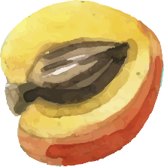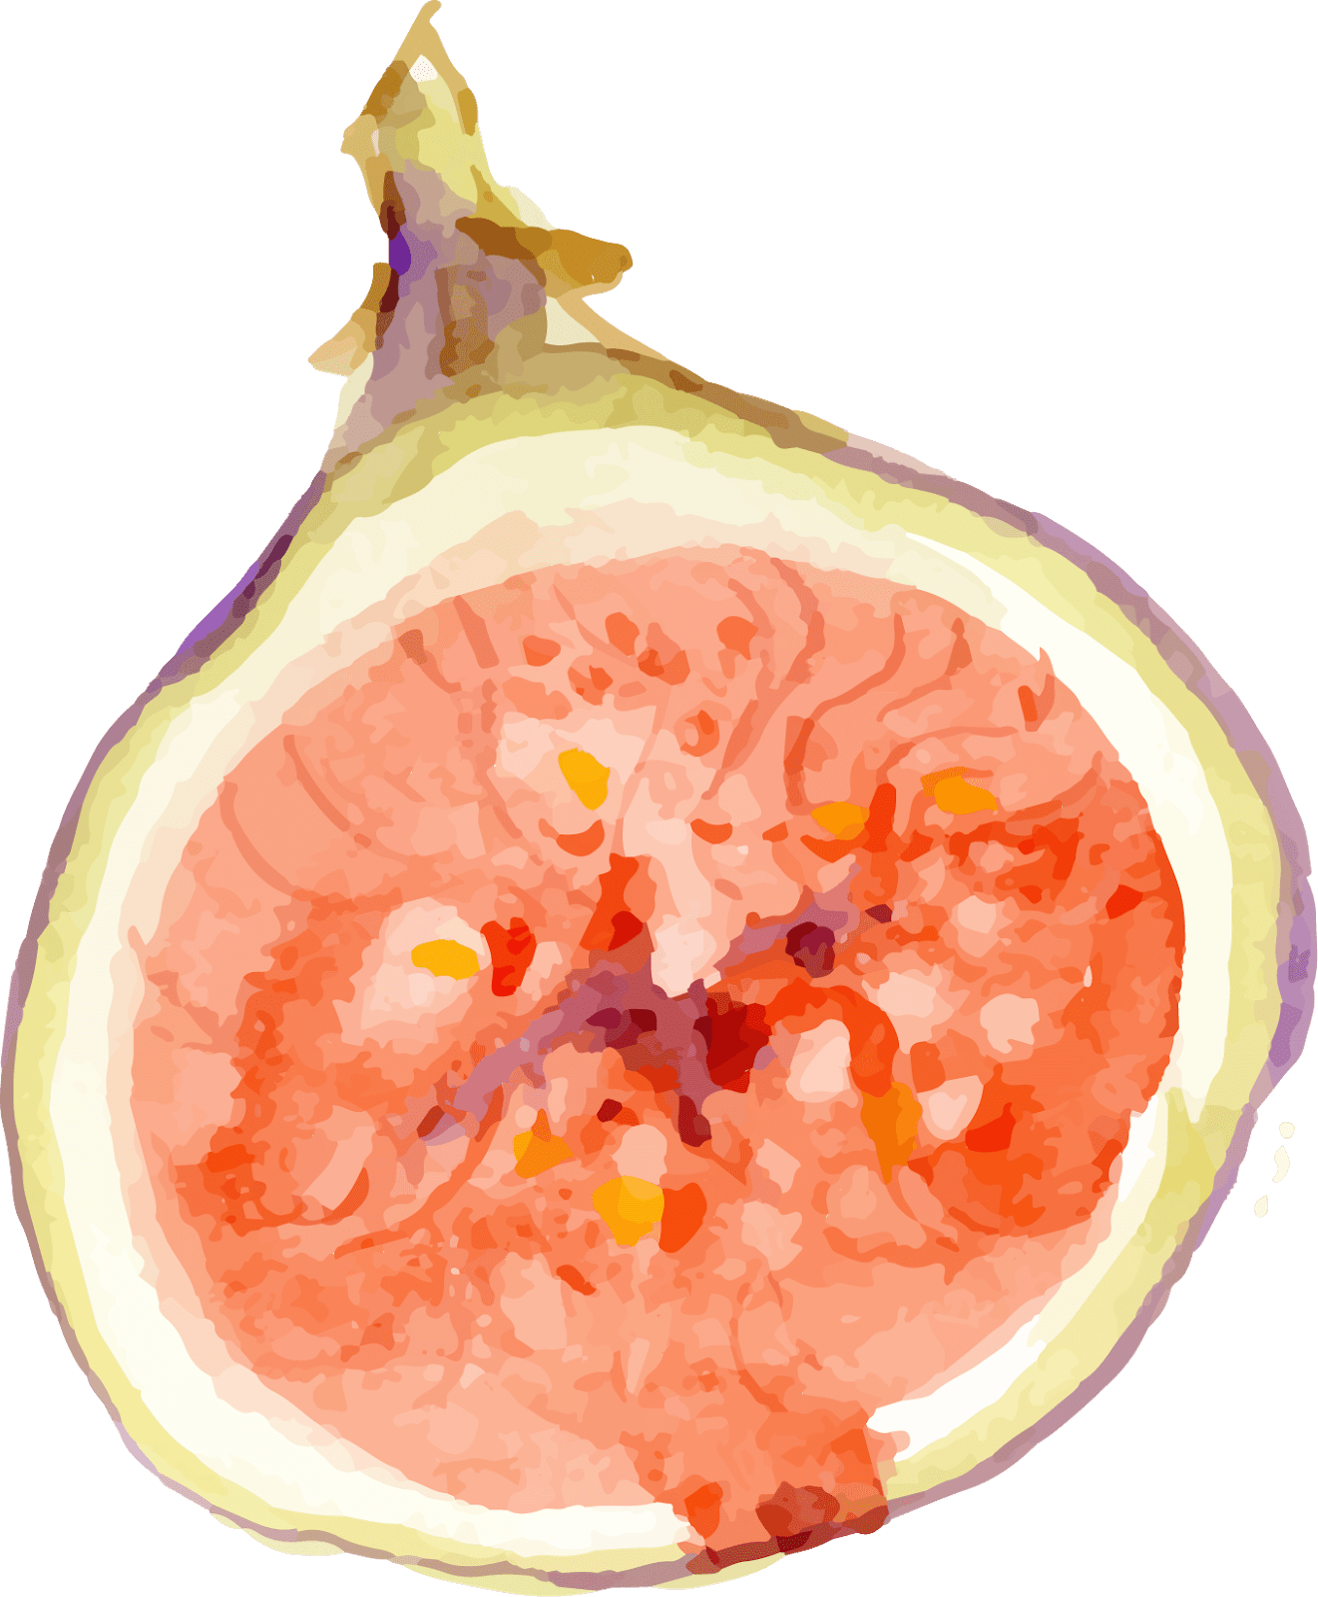

Aplikace má dvě části – serverové rozhraní backend a uživatelské rozhraní frontend. Backend zajišťuje komunikaci s databází a vyřizování požadavků, jež obdrží od frontendu (od uživatele). Frontend se stará o přenos informací mezi uživatelem a backendem.

Účelem stravovacího deníčku je umožnit uživateli zaznamenávat data o jeho aktivitách a stravě, načež si tato data může uživatel zpětně prohlížet, a hodnotit tak své výkony.

requests

responsess

Backend

dokumenty

queries

Frontend

Databáze

Stravovací deníček

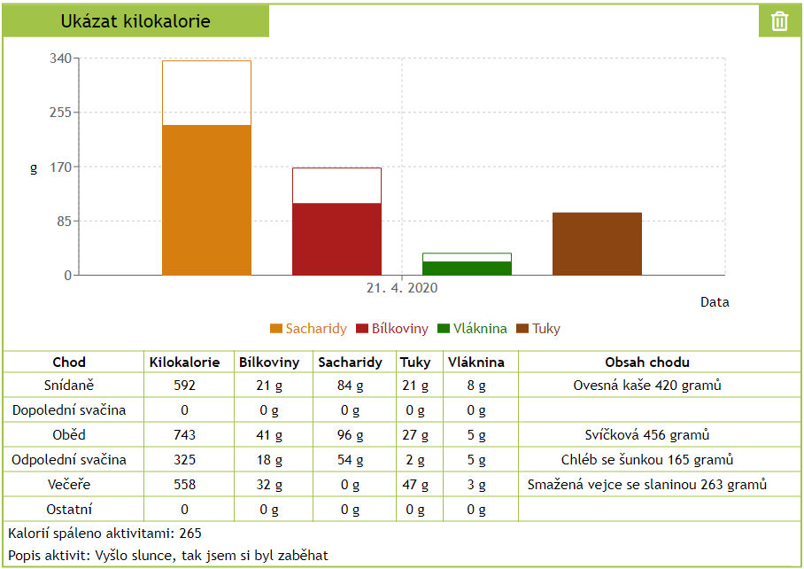

Backend je napsaný v aplikačním rámci Express pro softwarový systém Node.js a frontend je napsaný v JavaScriptových knihovnách React a Redux. Jako databázi aplikace používá MongoDB uloženou na cloudu webové stránky MongoDB Atlas.

Svou stravu a své aktivity si uživatel může zobrazit v grafu a tabulce. V grafu se vykreslují nutriční hodnoty a energie, kterou uživatel v daném dni přijal, a uživatelův nutriční cíl. V tabulce se nachází bližší pohled na jednotlivé chody a aktivity.